Муниципальное автономное общеобразовательное учреждение
"Гимназия №5"
городского округа город Стерлитамак
Республики Башкортостан

ТВОРЧЕСКИЙ ПРОЕКТ
по технологии
на тему «Румбокс (кукольная миниатюра)»
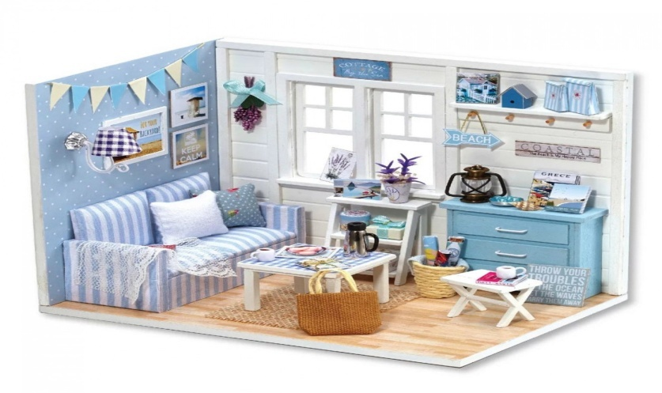
Выполнила: ученица 4Б класса МАОУ «Гимназия №5» г. Стерлитамак Республики Башкортостан
Ануварова Дина Раилевна

Руководитель: учитель начальных классов МАОУ «Гимназия №5» г. Стерлитамак Республики Башкортостан
Ибатуллина Светлана Фанировна

Стерлитамак – 2023
СОДЕРЖАНИЕ
Введение…………………………………….…………………………………….. | -3
Глава 1. Теоретическая часть………………… ………………………………… | -4
1.1. Исторические сведения……... ………………….……………..……..…….. | -4
1.2. Требования к изделию………………..……………………..……….……… | -5
1.3. Информационный опрос ………………………...…………………………. | -7
Глава 2. Практическая часть ……………… …………………………………… | -9
2.1. Подбор материалов и инструментов ……...…………..…………………… | -9
2.2. Техника безопасности……………………..…………..…………………… | -10
2.3. Технология выполнения ………….....……..…………..…………………… | -11
Глава 3. Заключительная часть …………………………………………………. | -11
3.1. Экологическое обоснование ….……………………………………………. | -11
3.2. Реклама изделия……………………………………………………………... | -11
Заключение ……………………………………………...……………………...... | -12
Список использованной литературы и источников …………………………… | -13
Приложения ……………………………………………………………………… | -14

Введение
Обоснование выбора темы. Кукла - любимая игрушка любой девочки. Я всегда мечтала сделать для них самый красивый и необычный дом. Мне нравится создавать миниатюрные вещи для кукол. Но обустройство кукольного дома это долгосрочный проект: требуется немало материалов, времени, денежных затрат. Окунуться в мир кукольной миниатюры можно, создавая румбокс!
Изготовление румбокса не занимает много времени, никаких особых правил и ограничений в процессе изготовления нет, можно пробовать разные стили и техники, он легко размещается на столе, полке, стене. Румбокс - это не только прекрасный подарок, но и уникальный предмет интерьера! Сегодня кукольная миниатюра не только хобби, но и предмет коллекционирования.
Актуальность. Румбокс сочетает много важных функций, но его основная цель – развитие творческих способностей взрослого или ребенка, релаксация, возможность погрузиться в сказочный мир миниатюры, вернуться в прошлое, заглянуть в будущее.
Цели проекта: расширить знания по предмету своего хобби, воплотить идеи и собрать своими руками кукольную миниатюру – румбокс.
Объект исследования: румбокс.
Предмет исследования: история возникновения кукольных домиков, сборка румбокса.
Методы исследования: изучение информации в интернете, книгах, оформление интерьера комнат.
Задачи:
- изучить необходимую литературу и информацию из интернет - источников по сведениям румбокса;
- рассмотреть различные варианты румбокса;
- выделить основные правила и этапы в технологии изготовления;
- овладеть навыками работы с румбоксом.
Глава 1. Теоретическая часть
  - Исторические сведения
Все началось в сказочной Баварии с кукольного домика, подаренного герцогом Альбертом V своей любимой дочке во второй половине 16 века. Это был четырехэтажный, кукольный дворец с залой для танцев, спальными и ванными комнатами, полной обстановкой и даже посудой, выполненной из лучшего серебра.
С XVII века высший свет всей Европы буквально заболевает кукольными домами. Немецкая княгиня Августа Доротея фон Шварцбург на протяжении 35 лет занималась созданием настоящего города в миниатюре. На сегодняшний день от невероятного собрания осталось 25 домов, более 400 кукол, изготовленных из воска, дерева и текстиля, а также невероятное множество фигурок животных, предметов быта и обстановки.
Постепенно увлечение миниатюрными интерьерами пришло в Великобританию, где кукольный домик сразу получил статус желанного атрибута детской комнаты. Взрослые также не могли удержаться от нового необычного увлечения. Посетители Виндзорского замка могут увидеть одну из британских национальных реликвий – дворец Королевы Марии. Монаршей особе было уже 57 лет, когда она получила в подарок эту реалистичную модель высотой 2,5 м. Монархам старались подражать богатые европейцы, заказывая дорогостоящие игрушки своим дочерям. Ремесленники и знатные дамы Голландии создавали настоящие шедевры, используя в качестве основы специальные шкафы или полки. Нередко игрушечное строение ставили выше собственного жилища.
Повальное увлечение кукольными домиками в Европе и США привело к появлению коллекционеров, собравших разнообразные интерьеры. Поскольку игрушки, выполненные в традиционном масштабе 1:12 занимали слишком много места, мастера изобретали уменьшенные интерьеры, которые можно легко поместить на полку. Так появилось новое направление – миниатюрные комнаты в коробках (румбокс).
1.2. Требования к изделию
Увлечение созданием миниатюрных комнат считают относительно новым. Разработка проекта часто носит индивидуальный характер, отражая видение автора. Можно выделить несколько общих моментов, характеризующих румбоксы.
Основа. Основой может служить прозрачный короб с открывающей крышей или съемной стеной. Не редкость – румбоксы, состоящие из пола, одной или двух стен. В этом случае мастеру предстоит сборка лишь фрагмента помещения. Чтобы улучшить обзор, сделать композиции интереснее и реалистичнее, в конструкции предусматривают окна и двери. Если предстоит создание интерьера «с нуля», вдохновением и каркасом для работы послужит старый чемодан или стопка книг, сломанные часы, тостер, птичья клетка или даже чайная пара. Главное, правильно подобрать.
Масштаб. Какой бы ни была миниатюрная визуализация, она должна производить впечатление целостной, гармоничной композиции. Поэтому единственный закон, которого придерживаются мастера, – это неукоснительное следование выбранному масштабу. Традиционно кукольные миниатюры выпускают в нескольких вариантах. Самые крупные масштабы – 1:4 и 1:6. Они соответствуют пропорциям fashion-кукол, поэтому их называют игровыми и в коллекционных работах из-за больших габаритов готовых композиций не используют. Для собирателей румбоксов привычнее иметь дело с наборами в масштабе 1:12, 1:48,1:144. Последний вариант подразумевает практически ювелирную работу, а целая комната помещается на ладони. Иногда можно встретить немецкие комплекты для сборки в пропорции 1:10. Однако своеобразным стандартом, закрепившимся еще в 70-х годах прошлого века, стал английский масштаб 1:12, inch scale или дюймовый.
Стиль. Стиль работы может быть абсолютно любой, и этим румбоксы выгодно отличаются от классических, кукольных домов, которые максимально достоверно повторяли внешний вид и внутреннее убранство строений конкретной эпохи. Наиболее популярные направления включают проекты: комнаты, кафе, жилищ сказочных персонажей, норок животных, уютного двора, городской улицы с магазинами, теплиц и т.д. У российских любителей румбоксов наблюдаются ностальгические настроения по отношению к недавнему прошлому, что выражается в появлении комнат с интерьером, характерным для советских времен.
Наполнение. Мебель, бытовая техника, комнатные растения, продукты, статуэтки и другие предметы коллекционеры подбирают по стилю проекта. Многие создают эти миниатюрные копии своими руками, используя проволоку, кусочки пластика, картон, холодный фарфор. Нередко процесс наполнения авторской инсталляции растягивается на несколько месяцев. В вопросе уюта очень важен текстиль: цветная обивка мягкой мебели, постельное белье на крошечных кроватках, вязаные коврики, занавески из тюля или сатина.
Освещение. Настоящее жилище редко обходится без источников искусственного света. Румбоксы на стали исключением. Коллекционеры развешивают люстры, ночники на стенах комнат. Эти предметы со встроенными светодиодами легко подключаются к единому блоку питания. Румбокс с освещением смотрится очень привлекательно. Его также используют в качестве ночника в детской комнате.

  - Информационный опрос
Моё исследование не было бы полным без рассмотрения самых важных для меня вопросов «Знаете ли вы, что такое румбокс?» Хотели ли бы научиться изготавливать румбокс используя разные техники и варианты?
И так мы с мамой провели опрос. В опросе участвовали 4Б класс и подруги мамы. Всего 25 человек. Опрос показал следующие результаты:
О том, что такое румбокс знают 6 человек из опрошенных, 19 из 25 человек не знают и не слышали что это такое.

И те, кто слышал, что такое румбокс собирали сами 4 человека, остальным 21 не приходилось его собирать.

На вопрос «Планируете ли вы в будущем собрать румбокс»? «ДА» ответили 20 человек, а «Нет» ответили 5 человек.
Выводы: Мы пришли к выводу, что дети и взрослые практически не владеют информацией о том, что такое румбокс, и о его предназначении. Но в будущем они всё-таки хотят попробовать собрать румбокс и посмотреть что получилось.

Глава 2. Практическая часть
2.1. Подбор материалов и инструментов
1. Каркас
2. Инструкция
3. Клей
4. Пинцет
5. Пылезащитный чехол
6. Элементы подставки
7. Материалы для сборки: лампа, люстра, фотографии на стенах, мебель и даже комнатные растения, а на полу лежат дорожки

2.2. Техника безопасности
1. Работать с красками, лаками и клеем следует только в хорошо проветриваемом помещении. Проветривать помещение до и после работы.
2. Будьте осторожны и аккуратны при использовании клея, красок и лака. Работать на столе, покрытом защитной плёнкой.
3. После работы убрать клей, краску и лак, убедившись в том, что их упаковка герметично закрыта.
4. При попадании клея на руки тщательно вымыть их водой. При попадании краски и лака на кожу очистить руки при помощи ватного тампона, пропитанного растительным маслом, а затем тщательно вымыть водой с мылом.
5. Свет должен падать слева или спереди от работающего;
6. Во время работы ножницы должны лежать справа на столе со сомкнутыми лезвиями, кольцами к работающему;
7. Брать и передавать ножницы нужно сомкнутыми лезвиями к себе, кольцами вперёд;
8. Каждые 1-1,5 часа глазам необходимо 30 минут отдыха;
9. Во время выполнения ручных работ необходимо следить за правильной посадкой.
2.3. Технология выполнения
Размер готового изделия:15 x 10.5 x 12.5 см.
Порядок выполнения
№ п/п | Порядок выполнения | Оборудование, инструменты, приспособления
1 | Изучить инструкцию | Приложение №1
2 | Разработать планировочное решение | Приложение №2
3 | Выполнить основу - каркас | Приложение №3
4 | Приклеить декоративные элементы на «стену». | Приложение №4
5 | Сборка мебели | Приложение №5
6 | Приклеить дополнительные декоративные элементы | Приложение №6
7 | Вырезать из фотобумаги и приклеить: часы, картины, фото. Расставить и закрепить на основании предметы мебели (согласно эскизу) | Приложение №7
8 | Сборка композиции. | Приложение №8

Глава 3. Аналитический (заключительный) этап.

3.1. Экологическое обоснование
Все использованные материалы изготовлены из экологически чистого сырья, не содержат озоноразрушающих веществ. Изделие тоже является экологически безвредным, не приносящим опасных последствий здоровью человека. Технология изготовления при соблюдении техники безопасности и санитарно-гигиенических норм также является безопасной.

3.2. Реклама изделия
Кукольный мир – это что-то невероятное и очень сказочное! Тот, кто однажды прикоснулся к этому миру, стремится попасть в него снова и снова!
Румбокс как хобби – это желание создавать собственный маленький мир, где всё по-настоящему. Выбирайте свой оригинальный сюжет и создавайте неповторимую миниатюру, которая украсит ваш дом и будет вашей гордостью!
- Увлекательный и простой процесс сборки.
- Инструкции в каждом наборе.
- Экологически чистые материалы.
- Детальная проработка интерьеров.
- Огромный выбор сюжетов.
- Отличный подарок на любой случай!

3.3. Самооценка.
Я достигла желаемого результата и повысила умения работать с румбоксом, а также получила красивый кукольный домик, который идеально подходит и для подарка. Мне эта работа доставила большое удовольствие! Своим опытом я могу поделиться с друзьями.
ЗАКЛЮЧЕНИЕ

Меня всегда восхищает умение создавать своими руками поистине красивые и удивительные творения из подручных, бросовых вещей и материалов. Изделие соответствует предъявляемым требованиям, выполнено аккуратно, обладает художественными достоинствами, соответствует эстетическому вкусу, может вписаться в любой интерьер.
Приступая к выполнению данного проекта, я понимала, что только учусь основам этого вида искусства. Создание кукольной миниатюры позволяет освоить множество разных техник: это и рисование, и лепка, и шитьё, и вязание, и работа с разным материалом. Кроме того, создавая миниатюру приходится изучать её историю, разные технологии изготовления. Можно сказать, что моё увлечение расширяет кругозор. Я развиваю фантазию, творческие способности, вырабатываю эстетический и художественный вкус, воспитываю умение довести начатое дело до конца.
В процессе работы на отдельных этапах, конечно, возникали трудности, которые помогала мне устранять моя мама. Мне было важно, чтобы мою работу оценили мои родители и друзья. Да, быть может, я только стою на первой ступени своего мастерства, но моё желание творить чудеса огромно!

СПИСОК ИСПОЛЬЗОВАННОЙ ЛИТЕРАТУРЫ
и ИСТОЧНИКОВ

1. Румбокс- увлекательное хобби для творческих натур и дизайнерских исполнений http://glorylady.ru/rumboks-uvlekatelnoe-khobbi.html
2. Румбокс — миниатюра в коробке https://zvetnoe.ru/club/poleznye-stati/rumboks-miniatyura-v-korobke/https://zvetnoe.ru/club/poleznye-stati/rumboks-miniatyura-v-korobke/
3. Проект по технологии «Румбокс» https://infourok.ru/proekt-po-tehnologii-rumboks-2383247.html

Приложение №1
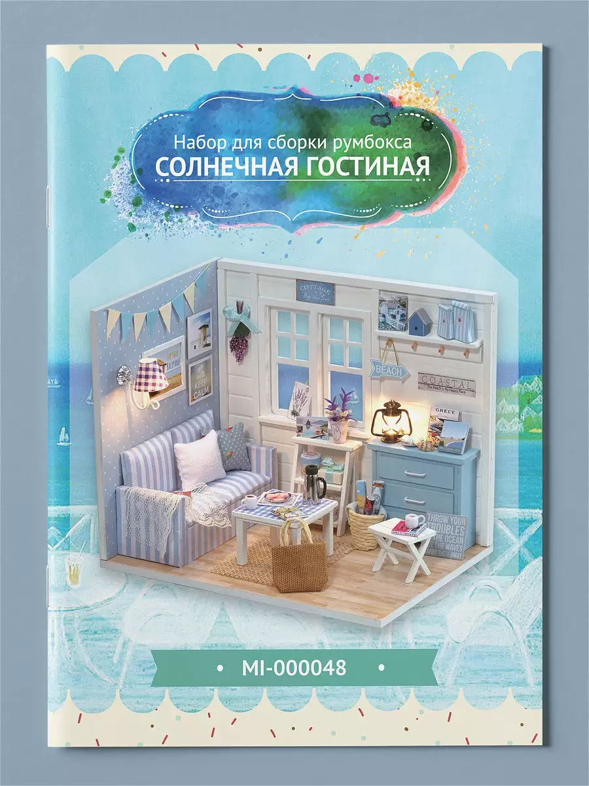

Приложение №2
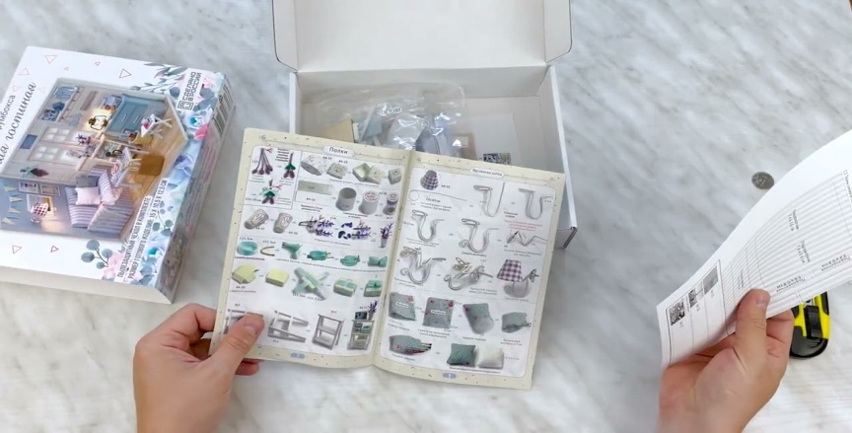

Приложение №3
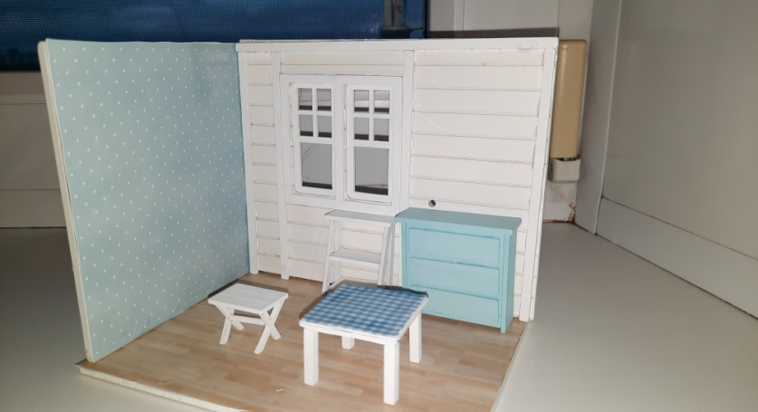
Приложение №4
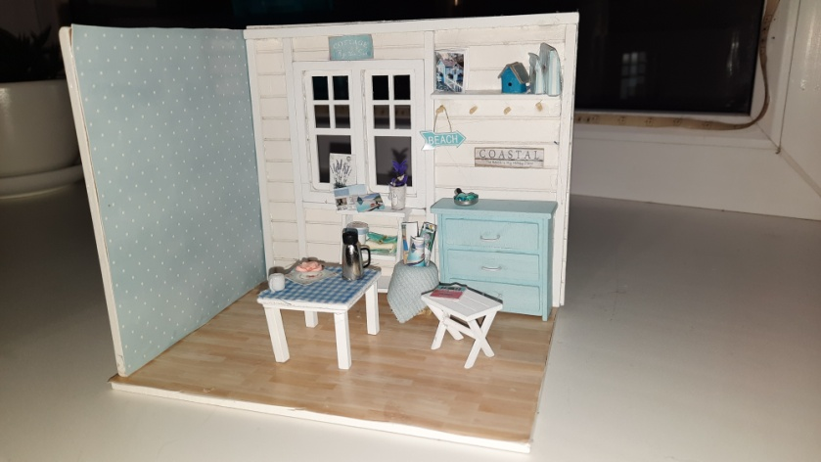

Приложение №5
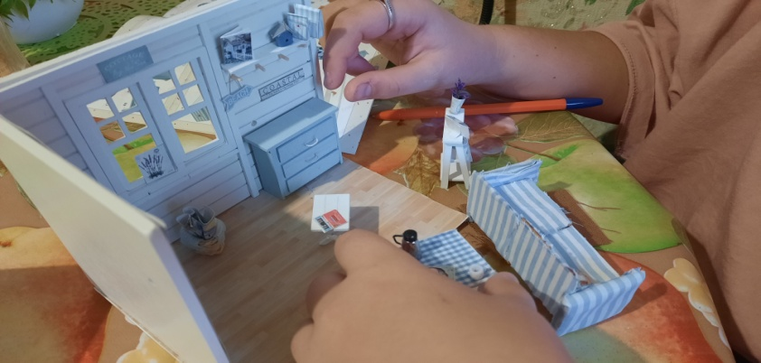

Приложение №6
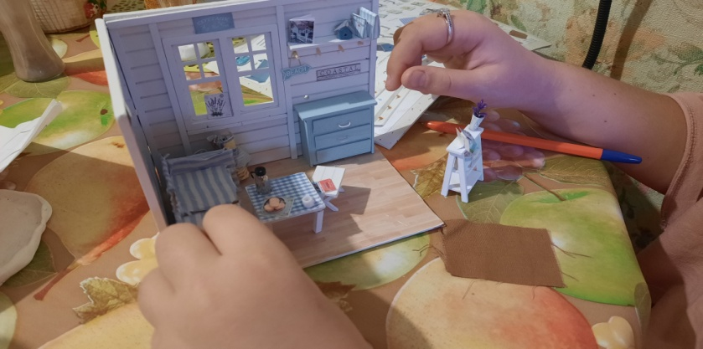
Приложение №7
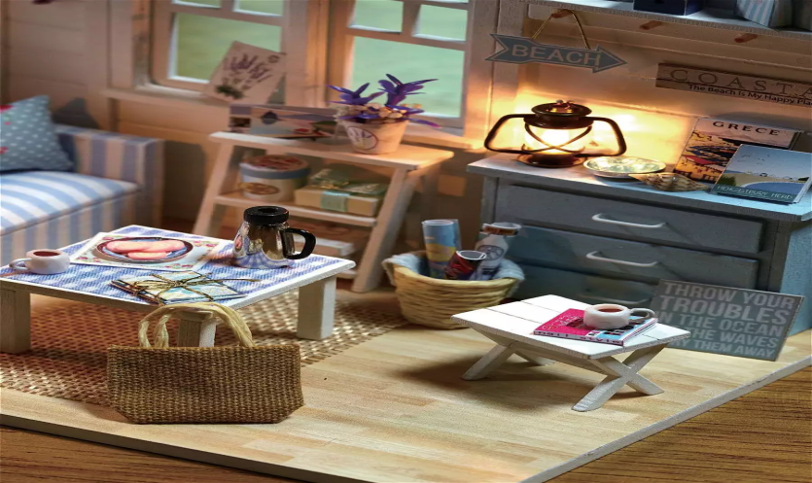
Приложение №8

